PRESSEMITTEILUNG  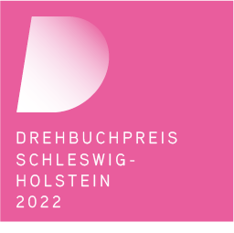 | Drehbuchpreis Schleswig-Holstein  Filmkultur Schleswig-Holstein e.V.  Dänische Straße 15  24103 Kiel  info@filmkultur.sh  Pressekontakt:  Christian Mertens  dpsh@filmkultur.sh  0172 3052888

Drehbuchpreis Schleswig-Holstein: Sieger trifft den Zahn der Zeit
Der bereits fünfte Drehbuchpreis Schleswig-Holstein zeichnet das beste Kurzfilm-Drehbuch des Landes aus. Es verbindet Gaming, Gitarren, und die Gerontologie. Gewonnen hat das Drehbuch „Keine Zeit“ von Jens Bahr aus Kiel. Mit dem Publikumspreis wurde der Stoff „Idol“ von Luka Peltzer.

Kiel, den 27.11.2022

Angespannt, fast schon andächtig still war es, als das Publikum auf die Personen vor der Leinwand schaute. Was sie zu erzählen hatten, konnte die Zuhörer*innen kaum abwarten. Für einen Kinosaal, gerade für den größten, den das Studio Filmtheater in Kiel zu bieten hat, ist das ein recht ungewöhnlicher Anblick – eigentlich ducken sich hier Menschen vor der Leinwand peinlich weg. Gestern lag der Fokus auf genau jenen, die vor der Leinwand saßen, und Werken, die hinter dem stehen, was eigentlich auf der Leinwand zu sehen ist.

Der Drehbuchpreis Schleswig-Holstein kürte gestern in einer abwechslungsreichen Veranstaltung das beste Kurzfilmdrehbuch des Landes. Nominiert waren drei Männer aus Schleswig-Holstein, deren Bücher differenzierter nicht sein könnten: Selbstoptimierung durch Apps, Frust in Magazinredaktionen und ein übermannter Sozialdienst gaben sich auf der Bühne die Hand. Dargeboten wurden die drei Drehbücher, die noch nicht verfilmt wurden, in einer szenischen Lesung. Vorgetragen von fünf Lesenden, darunter der Sänger Björn Beton der Band „Fettes Brot“, und Liza Ohm, die Synchronsprecherin der beliebten Serie „Paw Patrol“, wurden die Stoffe durch die Lesung zur Uraufführung im Kopf des Publikums – als Kopfkino.

Auftrag der Veranstaltung war, das beste Drehbuch mit dem Drehbuchpreis Schleswig-Holstein auszuzeichnen. Diese schwere Aufgabe oblag der Fachjury. Diese bestand in diesem Jahr aus Jasmin Luu, Filmproduzent*in, Ann Carolin Renninger, auch Filmproduzentin, und Friedrich Tiedkte, Regisseur. Gemeinsam verliehen sie nach der Laudatio den Drehbuchpreis Schleswig-Holstein 2022 an Jens Bahr aus Kiel und dessen Drehbuch „Keine Zeit“. In ihrer Laudatio lobt die Jury die „klare, aber komplexe Geschichte“, die sie „auf stille und authentische Weise durch die Szenen führt“. In seinem Kammerspiel nehme der Autor, der beruflich Gaming-Entwickler ist, „seine Figuren sehr ernst und schreibt mit großem Gespür für deren Konflikte“. „Ein Kammerspiel, das sich mit Fragen nach Einsamkeit im Alter und der damit verbundenen Machtlosigkeit des Pflegedienstes auseinandersetzt.“

Per Publikumsvoting wurde obendrein ein der Favorit der Zuhörenden ermittelt. Dieser wurde mit dem Publikumspreis ausgezeichnet. In diesem Jahr ging der Publikumspreis an Luka Peltzer. Er seine Stoffe standen wiederholt im Finale vom Drehbuchpreis Schleswig-Holstein. In diesem Jahr wagte er sich mit seinem „Idol“ betitelten Kommentar an der Selbstoptimierung in den Science-Fiction-Bereich. Das stieß beim Publikum auf gute Resonanz.

Der Drehbuchpreis Schleswig-Holstein hat zum Ziel, dass es mehr gute Drehbücher und Kurzfilme aus Schleswig-Holstein gibt. Er ist Teil des Vereins Filmkultur Schleswig-Holstein e.V. Im Wettbewerb mit der finalen Live-Lesung durch Sprecherinnen und Sprecher bietet er Autorinnen und Autoren eine Bühne für ihre noch unverfilmten Geschichten und fördert das gewinnende Drehbuch bei der Realisierung. Im Vorfeld veranstaltet der Drehbuchpreis Schleswig-Holstein Workshops sowie eine Masterclass, die Drehbuchschreibende in der Stoffentwicklung begleiten. So sichert der Drehbuchpreis langfristig die Qualität von Drehbüchern aus Schleswig-Holstein.

Für Presseanfragen wenden Sie sich gerne an: Christian Mertens. Fotos des Events sind ab Anfang kommender Woche (ab 30.11.) auf der Webseite des Drehbuchpreis‘ Schleswig-Holstein zu finden: www.drehbuchpreis-sh.de/finale-2022

Die komplette Jurybegründung lautet wie folgt:
Der diesjährige Jurypreis geht an ein Drehbuch, dessen klare, aber komplexe Geschichte uns von Anfang bis Ende in den Bann gezogen hat.
Ein Drama, das uns auf stille und authentische Weise durch die Szenen führt und an nur einem Ort mit zwei Figuren große Fragen des menschlichen Daseins aufwirft. Die Tiefe der Hauptcharaktere ist dabei in jedem Detail zu spüren, wodurch ihre Entscheidungen stets nachvollziehbar und logisch erscheinen. Hier nimmt ein Drehbuchautor seine Figuren sehr ernst und schreibt mit einem großen Gespür für deren Konflikte und Entwicklungen eine einfache Geschichte über ein sehr schwieriges Thema: Unsere Zeit.
Der Jurypreis des Drehbuchpreises Schleswig-Holstein 2022 geht an das Drehbuch KEINE ZEIT von Jens Bahr - Ein Kammerspiel, das sich mit Fragen nach Einsamkeit im Alter und die damit verbundene Machtlosigkeit des Pflegedienstes auseinandersetzt und den Leser mit einem ambivalenten Gefühl hinterlässt, das wohl noch lange nachklingen wird.

Die Jury:
Jasmin Luu (Filmproduzent*in, Kollektiv „Seoi“ und Schauspiel-/Regie-Trio IWIDOBO)
Friedrich Tiedtke (Regisseur, u.a. Preisträger der Flensburger Filmtage 2022)
Ann Carolin Renniger (Filmproduzentin und Gründerin der Plattform „joon film“ zur künstlerischen Zusammenarbeit im Filmbereich)

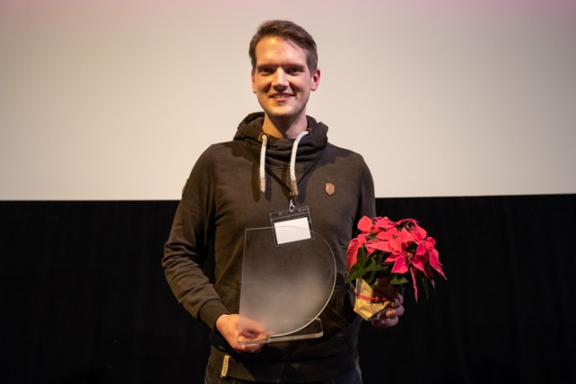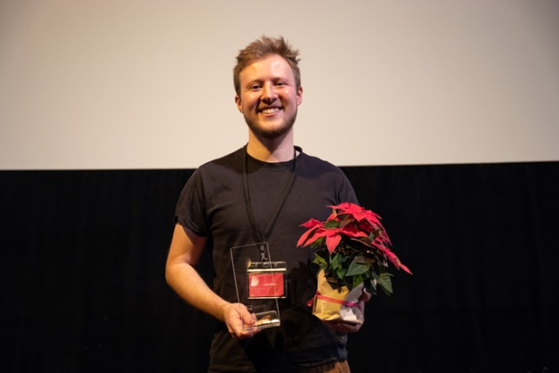
Gewinner Jens Bahr mit seinem Preis Publikumspreisgewinner Luka Peltzer

